Отчет по проведенным мероприятиям МКУК «Большеремонтненский СДК»
За июнь 2023 года
№  п/п | Наименование мероприятия | краткое описание мероприятия, ссылка, фото | Количество участников | Ответственный
1 | Праздничное мероприятие «Праздник в волшебной стране» | 1 июня, творческие работники МКУК «Большеремонтненский СДК», совместно с библиотекарем МБУК ОСБО №9 в с. Большое Ремонтное, провели праздничную программу для детей «Праздник в волшебной стране», посвященную Дню защиты детей. Праздник открыли два веселых клоуна Клёпа и Кнопа, и, конечно же, - Лето. Колуны веселили детей интересными конкурсами и подвижными играми, пели песенки про лето. Ребята с удовольствием участвовали в конкурсе: «Танцевальная шляпа», «Передай шарик», «Роботы и бабочки», танцевали «Буги-Вуги», отгадывали загадки. В ходе веселого праздника были вручены благодарности детям, которые являются участниками художественной самодеятельности Большеремонтненского сельского дома культуры. Праздник продлился дискотекой. В конце мероприятия, всех гостей ждал сладкий приз-мороженое!  Детский праздник получился добрым, веселым и запоминающимся. Впереди у ребят летние каникулы и данное мероприятие можно считать их ярким началом.  https://ok.ru/profile/574545893188/statuses/155601226896708  https://vk.com/wall-219156373_60  https://bolshrem-sdk.kulturu.ru/item/1577744  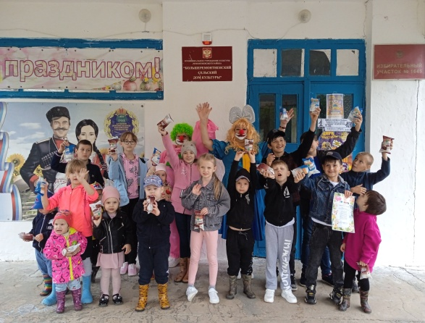 | 28  участников | Фисенко С.А.  Быстрянская Т.А.
2 | Конкурс рисунков на асфальте  «Я рисую мир» | 1 июня, в День защиты детей, специалистами МКУК «Большеремонтненский СДК», был проведен конкурс рисунка на асфальте «Я рисую мир».  https://ok.ru/profile/574545893188/statuses/155601226896708  https://vk.com/wall-219156373_60  https://bolshrem-sdk.kulturu.ru/item/1577744  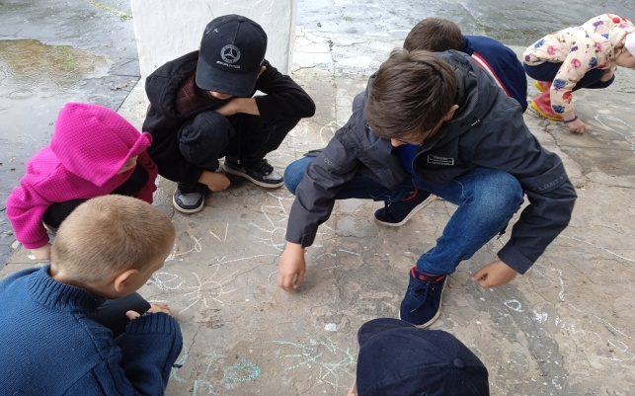 | 28  участников | Пасько Е.И.
3 | Развлекательная программа «Дети планеты!» | 5 июня, специалисты Большеремонтненского СДК, провели для детей пришкольного лагеря развлекательную программу «Дети планеты!». В ходе мероприятия, ребята окунулись в веселую и дружескую атмосферу, поиграли в интересные и озорные игры и весёлые эстафеты: «Ёжики», «Мозговая гимнастика», «Детские фанты», «Весёлый паровозик». Участники программы получили море положительных эмоций и хорошее настроение.  https://vk.com/wall-219156373_62  https://ok.ru/profile/574545893188/statuses/155613725005124  https://bolshrem-sdk.kulturu.ru/item/1581895  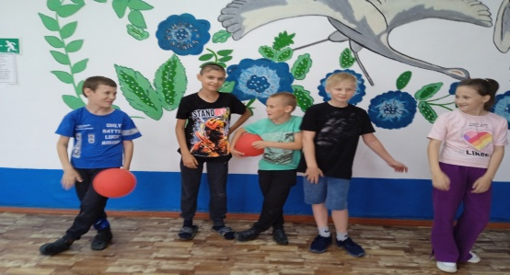 | 15  участников | Фисенко С.А.  Быстрянская Т.А.
4 | Всероссийская акция.  Флешмоб «Флаг моего государства»  #МояРоссия  #МыВместе  #ДеньРоссии2023 | 5 июня, МКУК «Большеремонтненский СДК», провел флешмоб «Флаг моего государства». Это всероссийская акция, главная цель которой показать единение людей. Флаг-это символ того, что мы вместе. Мы выражаем особую гордость за свою страну-страну, которую любим. В которой живем!  https://ok.ru/profile/574545893188/statuses/155613815510340  https://vk.com/wall-219156373_63  https://bolshrem-sdk.kulturu.ru/item/1581919  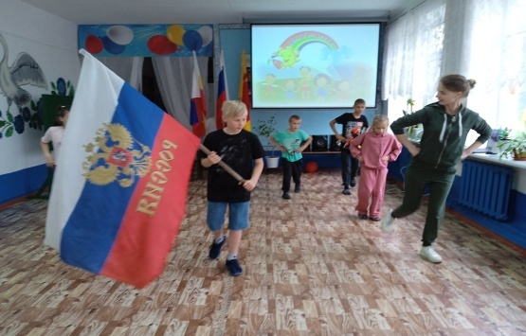 | 14  участников | Быстрянская Т.А.
5 | Спортивная программа «А у нас во дворе» | 6 июня, специалист МКУК «Большеремонтненский СДК», провел спортивную программу «А у нас во дворе», для ребят из пришкольного лагеря «Росинка». На мероприятии дети участвовали в подвижных играх и спортивных соревнованиях, успешно справившись с разминкой для ума – отгадывали загадки о спортивном инвентаре, участники перешли к спортивным эстафетам. Ребята прыгали, бегали, играли. С большим азартом и интересом проходили испытания в спортивных играх: цепочка, самый меткий, кенгуру, ловкач. Дети очень старались и уверенно шли к победе, показали, насколько все дружны и сплоченны. Мальчишки и девчонки получили заряд энергии и положительные эмоции на весь день.  https://ok.ru/profile/574545893188/statuses/155614139651396  https://bolshrem-sdk.kulturu.ru/item/1582064  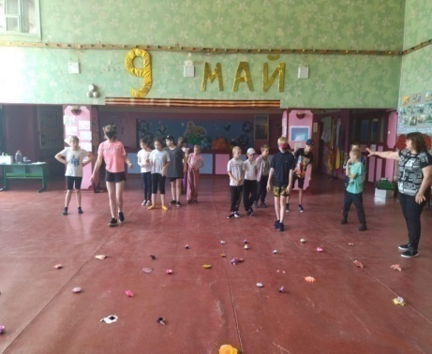 | 17  участников | Пасько Е.И.
6 | Эстафета «Собери портфель» | 7 июня, специалист МКУК «Большеремонтненский СДК», провела эстафету «Собери портфель», для ребят детского пришкольного лагеря «Росинка», посвященная году педагога и наставника. Ведущая рассказала детям историю возникновения школьного портфеля. Ребята отгадывали загадки на школьную тему, участвовали в конкурсах: «Загадки из портфеля», «Что в моем портфеле», «Возьму с собою на урок». На протяжении всего мероприятия в зале царила атмосфера веселья и радости. По окончанию эстафеты всех ждал сладкий приз.  https://vk.com/wall-219156373_65  https://ok.ru/profile/574545893188/statuses/155616807097668  https://bolshrem-sdk.kulturu.ru/item/1583039  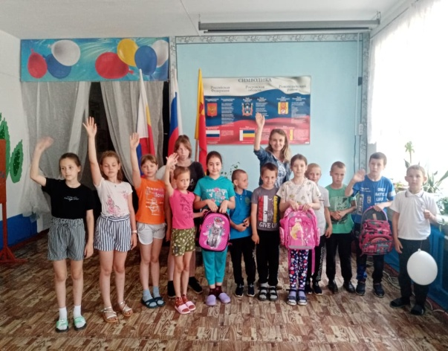 | 16  участников | Быстрянская Т.А.
7 | Всероссийская акция  «Окна России»  #МояРоссия  #МыВместе  #ДеньРоссии2023 | 8 июня, МКУК «Большеремонтненский СДК», принял участие во Всероссийской акции «Окна России». Участники акции украсили свои окна картинами, надписями, посвященными России, своей малой Родине.  https://ok.ru/profile/574545893188/statuses/155619385742660  https://bolshrem-sdk.kulturu.ru/item/1584217  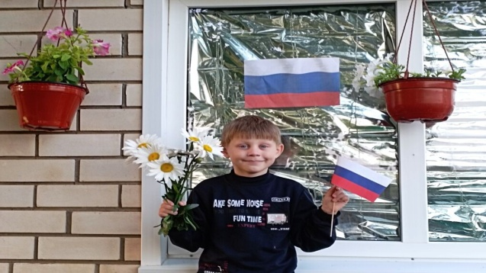 | 26  участников | Пасько Е.И.
8 | Тимбилдинг «Дружба крепкая» | 8 июня, специалист МКУК «Большеремонтненский СДК», провел тимбилдинг  « Дружба крепкая», для ребят из пришкольного лагеря «Росинка».  Дружба главное чудо всегда, сто открытий для них настоящее, и любая беда – не беда, если рядом друзья настоящие!  На встрече участники попробовали открыть секрет дружбы. Рассказывали о достоинствах своих друзей. Играли в забавные игры: « Подари улыбку», «Скажи комплимент», «Угадай сказочного друга». Все ребята отметили, что человек должен уметь дружить, обладать добротой, чуткостью, отзывчивостью и всегда помогать друг другу в трудную минуту. Стараться замечать, прежде всего хорошее в человеке. Уметь радоваться чужим успехам, никогда не завидовать. Если друг рассказал тебе что – то по секрету, нужно этот секрет хранить.  Девизом встречи были слова известного кота Леопольда: «Ребята, давайте жить дружно!» В конце тимбилдинга специалист обратился к детям со словами: « Давайте сделаем нашу жизнь хорошей, давайте помогать друг другу, и выбирайте хороших и верных товарищей».  https://ok.ru/profile/574545893188/statuses/155619366278468  https://bolshrem-sdk.kulturu.ru/item/158432  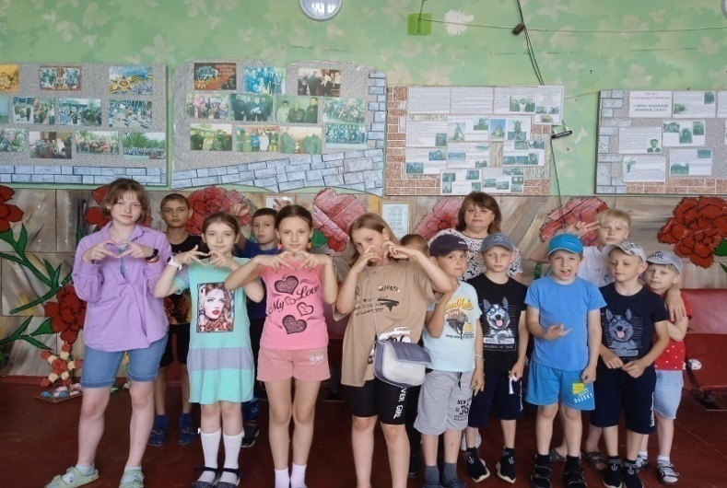 | 18  участников | Пасько Е.И.
9 | Концертная программа  «У моей России косы золотые»  #МыРоссия  #МыВместе  #ДеньРоссии2023 | 10 июня, на центральной площади МКУК «Большеремонтненский СДК», состоялась концертная программа, посвященная Дню России «У моей России косы золотые…». Это праздник – символ национального единения и общей ответственности за настоящее и будущее нашей Родины. Всех жителей села тепло и сердечно поздравили ведущие, которые пожелали жителям и гостям крепкого здоровья, счастья, благополучия и мирного неба над головой. Со сцены звучали замечательные песни о Великой державе, о Великой России, которые трогали душу зрителя. Художественные коллективы самодеятельного творчества Большеремонтненского СДК, в ярких русских народных костюмах продемонстрировали танцы. Участники клуба «Ровесник» прочитали стихи о Родине, радовал зрителей на сцене русский баян, который гордо исполнял песни победы, в исполнении Попенко Николая. Вся концертная программа была посвящена самому дорогому - любви к своей Родине.  https://vk.com/wall-219156373_68  https://ok.ru/profile/574545893188/statuses/155625039664452  https://bolshrem-sdk.kulturu.ru/item/1587373  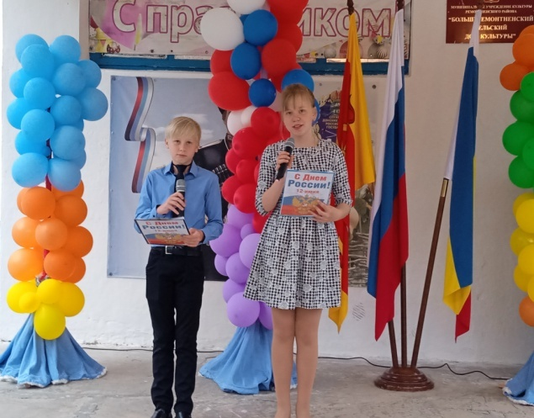 | 65  участников | Фисенко С.А.  Быстрянская Т.А.
10 | Экскурсия «Путешествие в мир кино» | В рамках реализации межведомственного культурно – образовательного проекта «Культура для школьников», 13 июня, специалист МКУК «Большеремонтненский СДК», провел экскурсию «Путешествие в мир кино». На встрече говорили, об истории кинематографа в нашей стране. Ребята узнали не только о том, как рождался и развивался кинематограф, но познакомились с различными видами кино, с людьми, чей труд, талант и творчество создают это «обыкновенное чудо» - кино.  Путешествие в удивительный мир кино прошло интересно, ребята сами создавали киноафиши, яркие красивые, играли в сюжетно – ролевые игры « Съемка фильма», «Я актер»,участвовали в викторине «Угадай фильм», «Кому принадлежит крылатая фраза?», «Музыка из кинофильма…?». Фильмы снимаются в разных жанрах, они заставляют зрителей смеяться или плакать, задумываться или мечтать, менять себя и окружающий мир к лучшему.  https://ok.ru/profile/574545893188/statuses/155632204322116  https://bolshrem-sdk.kulturu.ru/item/1587969  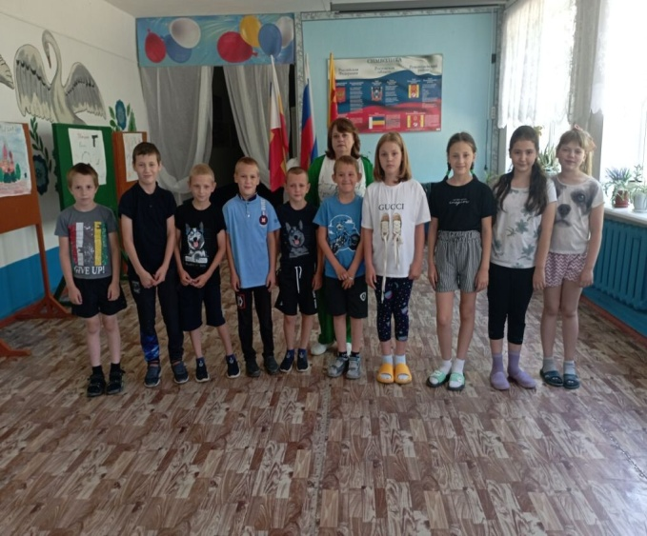 | 13  участников | Пасько Е.И.
11 | Экскурс «Учитель, поэтами воспетый» | 15 июня, в МКУК « Большеремонтненский» СДК, в рамках реализации проекта «Пушкинская карта», состоялся экскурс «Учитель, поэтами воспетый», к году педагога и наставника. Специалист дома культуры, познакомил ребят с историей становления образовательного процесса в России, с произведениями классиков и современных писателей, воспевающих важную и ответственную профессию — учитель. На мероприятии состоялась встреча с заслуженным учителем «Большеремонтненской» СШ Блохиной Зоей Ивановной, которая рассказала о своей педагогической работе, поделилась опытом и знаниями творческого процесса. С большим любопытством и интересом участники рассматривали фотоальбом из истории «Школьной жизни» педагога. Учитель — это уникальная профессия, вне времени, моды и географии. Являясь одной из древнейших профессий, она остаётся нужной и востребованной. В ходе встречи, ребята отметили, что в профессии учитель нет случайных людей. Давно известна простая истина: учителями работают люди по призванию, имеющие природный дар в этом непростом деле. В исполнении специалиста и ребят прозвучали стихотворения о школе и учителях, гости с удовольствием играли в юмористические игры на тему школьной жизни, разгадывали викторины. Присутствующие получили большой эмоциональный заряд и огромное удовольствие от проведённого мероприятия.  https://ok.ru/profile/574545893188/album/886197525828/948991292484  https://bolshrem-sdk.kulturu.ru/item/1591038  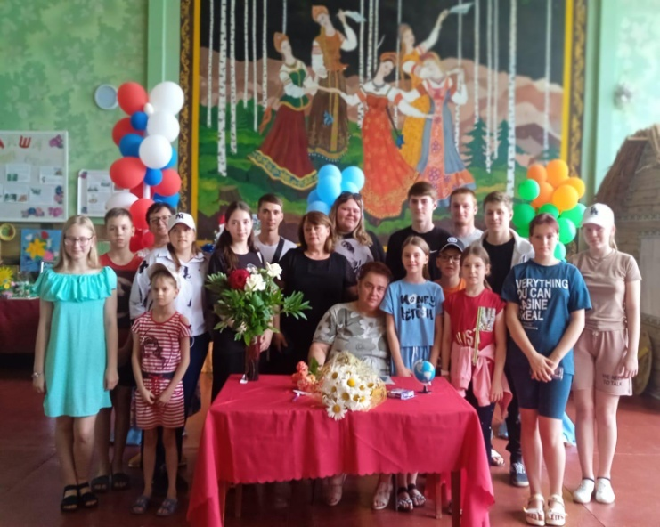 | 23  участника | Пасько Е.И.
12 | Фотовыставка «Поля кубанские» | В душе у каждого человека живет любовь к родному краю,  к своей малой Родине, где жили его предки, где живет он сам.  16 июня, в МКУК «Большеремонтненский СДК», состоялась фотовыставка «Поля кубанские», которую организовали участники клуба «Ровесник» Большеремонтненского сельского дома культуры. На фото изображена красота природы полей настолько необыкновенно, что порой кажется, в мире нет ничего прекраснее. Во все времена ею восхищались поэты, художники и композиторы, воспевали её в своих великих произведениях. Природа удивительна не только в любое время года, но и в любое время суток.  Выставка вызвала большой интерес, кто ее посетил, многие задерживались около работ надолго, восхищаясь завораживающей красотой родной природы.  https://ok.ru/video/5225041758788  https://vk.com/wall-219156373_72  https://ok.ru/profile/574545893188/statuses/155640006251844 | 8  участников | Быстрянская Т.А.
13 | Информационный плакат «Кто такой волонтёр» | 18 июня, в МКУК «Большеремонтненский СДК», были приглашены дети, на мероприятие направленное на волонтерскую деятельность. Еще 10 лет назад о социальном волонтёрстве в России никто не слышал. Но сегодня в 21 веке в роли волонтеров пробуют себя десятки тысяч людей. А поскольку добрые дела скучно делать в одиночку, волонтеры ищут единомышленников, вовлекают в процесс своих друзей, знакомых, родственников и еще коллег по работе. Специалист дома культуры рассказала ребятам, что такое волонтёрство, поделилась своей жизненной историей, в которой звучало волонтёрство, только тогда это были «Тимуровцы», которые делали добрые дела: собирали макулатуру, помогали старикам в уборке территории, копали огороды, сажали деревья и цветы, помогали нести тяжелые сумки с продуктами, посещали с концертами детские дома и дома престарелых, с гордостью помогали ветеранам труда и труженикам тыла: делали для них своими руками открытки, маленькие подарки, помогали по хозяйству, одиноким приносили продукты. Сейчас, в наше время, Тимуровская деятельность стала называться волонтёрством, которая включила все слои населения и молодёжи, это люди, которые делают добро на безвозмездной основе - это волонтёры. Ребята поделились рассказом о своих добрых делах, вместе со специалистом изготовили плакат «Кто такой волонтёр», разместив его в зрительном зале Большеремонтненского сельского дома культуры». Плакат несет в себе информацию, направленную на популяризацию волонтерской деятельности в России.  https://bolshrem-sdk.kulturu.ru/item/1592590  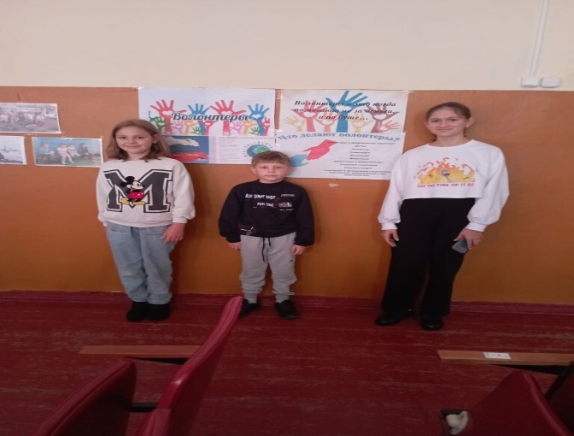 | 5  участников | Пасько Е.И.
14 | Квиз «Богатство русского фольклора» | 19 июня, в рамках реализации программы «Пушкинская карта», в Большеремонтненском сельском доме культуры, состоялся квиз «Богатство русского фольклора». Специалист провела с ребятами интеллектуальную игру по русской культуре, которая включила в себя загадки, пословицы, поговорки, посвященные народному быту, вспомнили старинные песни: «Во поле береза стояла», «Во саду ли, в огороде», «Калинка», «Как на тоненький ледок», «Жили у бабуси», «Метелица», «Валенки», «Каравай». Участники прошли видеовикторину по произведениям «Снежная королева», «Сказка о потерянном времени», «Вечера на хуторе близ Диканьки», «Сказка о волшебной шляпе». Эти сказки помогут справиться со страхом, перебороть себя и поверить в чудеса, учат добру, честному труду. Гости проявили смекалку и находчивость, увидели все богатство и красоту русского фольклора.  https://ok.ru/profile/574545893188/statuses/155647515301188  https://vk.com/wall-219156373_73  https://bolshrem-sdk.kulturu.ru/item/1592802  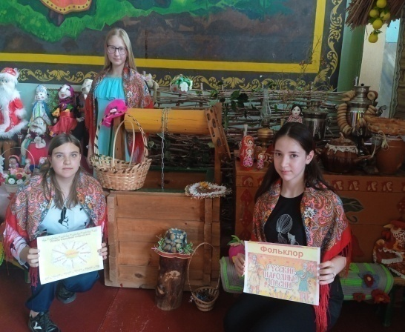 | 8  участников | Быстрянская Т.А.
15 | Траурный митинг  «Помним»  #Память | 22 июня 1941 года — одна из самых печальных дат в истории России — День памяти и скорби — день начала Великой Отечественной войны.  В этот день, на центральной площади МКУК « Большеремонтненский» СДК, у мемориала воинам-односельчанам, погибших в годы Великой Отечественной Войны, прошел траурный митинг «Помним». Этот день напоминает нам обо всех погибших, замученных в фашистской неволе, умерших в тылу от голода и лишений. Эта дата знакома даже ребенку, ведь именно в этот день началась вторая Мировая Война, унесшая тысячи жизней, забравшая близких людей, оставившая вечный след в наших сердцах и душах. Этот день стал непросто напоминанием о случившемся, а огромной частью истории, которую нельзя забыть. Отдать честь погибшим в борьбе за нашу Родину пришли ребята и преподаватели из пришкольного лагеря Большеремонтненской средней школы «Росинка», дети и воспитатели Большеремонтненского детского садика «Солнышко», представители Калининской сельской Администрации, СПК «Родина», библиотекарь ОСБО №9, работники Большеремонтненского ФАПа, молодежь и неравнодушные жители села Большое Ремонтное. Минутой молчания присутствующие почтили память тех, кто не вернулся с полей Великой Отечественной войны. Завершилось мероприятие возложением цветов к Вечному огню.  Наш долг – помнить о мужестве и чтить подвиги нашего народа, плечом к плечу вставшего на защиту Отечества.  https://ok.ru/profile/574545893188/statuses/155654695425348  https://bolshrem-sdk.kulturu.ru/item/1595859  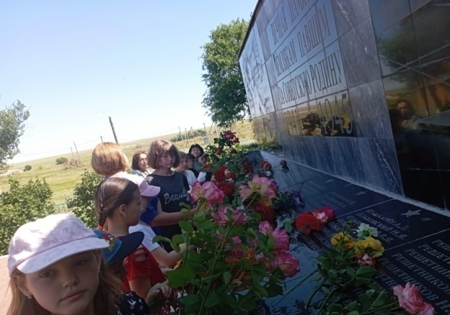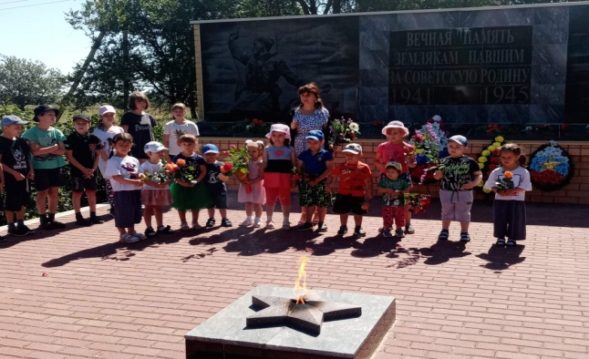 | 60  участников | Фисенко С.А.  Пасько Е.И.
16 | Общероссийская акция «Минута молчания»  #МинутаМолчания2023 | «День памяти и скорби…» – этот день напоминает нам обо всех погибших в боях, замученных фашистской неволей, умерших в тылу от голода и лишений. Мы скорбим по всем, кто ценой своей жизни выполнил святой долг, защищая в те суровые годы Отечество.  22 июня, в 12:15 по московскому времени, в селе Большое Ремонтное, у мемориала воинам – односельчанам, погибшим в годы Великой Отечественной войны, прошла Общероссийская акция «Минута молчания», в которой приняли участие представители Администрации Калининского сельского поселения, МКУК «Большеремонтненский СДК», библиотекарь ОСБО №9, молодежь и жители села Большое Ремонтное.  https://ok.ru/profile/574545893188/statuses/155655046960452  https://vk.com/wall-219156373_77  https://bolshrem-sdk.kulturu.ru/item/1596043  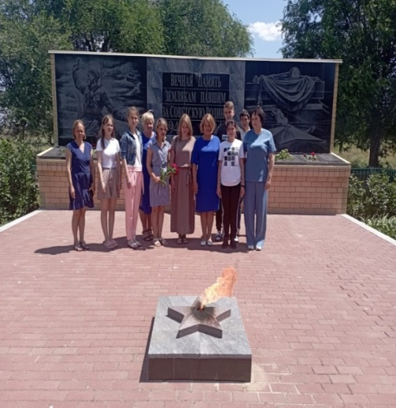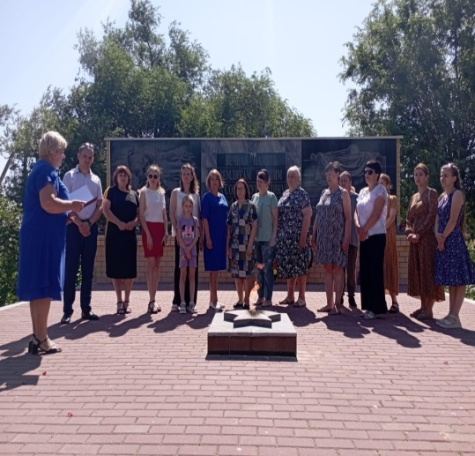 | 28  участников | Быстрянская Т.А.
17 | Всероссийская акция «Свеча памяти»  #СвечаПамяти2023 | 22 июня, МКУК «Большеремонтненский СДК», представители Администрации Калининского сельского поселения, МБОУ «Большеремонтненская СШ», библиотекарь ОСБО №9, СПК «Родина», Большеремонтненский ФАП, жители села Большое Ремонтное, присоединились к Всероссийской акции «Свеча памяти», у мемориала воинам – односельчанам, погибших в годы Великой Отечественной войны. Участники акции зажгли свечи в память о погибших советских солдат и офицеров.  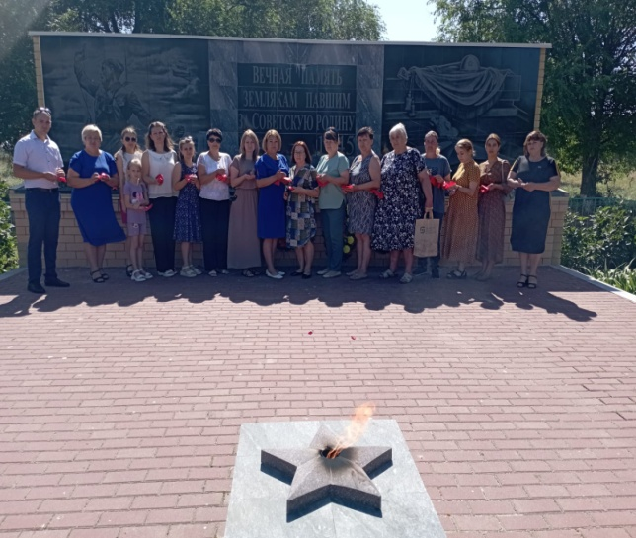 | 19  участников | Пасько Е.И.
18 | Тренинг «Воспитание межкультурной компетентности» | 23 июня, в Большеремонтненском СДК, прошёл тренинг «Воспитание межкультурной компетентности». Целью данного мероприятия - способствовать формированию этнокультурной толерантности в сфере культурного взаимодействия. Наша страна относится к поликультурным и полиэтническим сообществам. Необходимость обеспечить в ней толерантное сосуществование больших и малых народов порождает потребность в поликультурном воспитании. Специалисты дома культуры пригласили к себе на теплую встречу детей и подростков, с родителями, разных национальностей. В нашей стране проживают люди 160 национальностей. В селе Большое Ремонтное, на протяжении многих лет, комфортно живется вместе русским, мордвинам, чувашам, даргинцам, украинцам и людям других народов. Все они, как одна большая семья, живут в мире и согласии. Кто-то приехал сюда ещё в раннем детстве, у кого-то предки родились здесь. Что объединяет людей разной веры и заставляет трудиться бок о бок, водить детей в детский сад, устраивать праздники? - их объединяет дружба, уважение и понимание.  И это закономерно, если соблюдать культуру общения, проявлять терпимость к иному мировоззрению, образу жизни, поведению и обычаям, дружить и уважать представителей других национальностей.  За большим столом, у русского самовара, с бубликами и традиционными угощениями, велась беседа о гостеприимстве, традициях и быте народов, проживающих в селе Большое Ремонтное. Дети рассказывали с гордостью о своей семье, о друзьях, о любимых блюдах, узнали, в чем проявляются принципы толерантности; взрослые делились о воспитании детей, своим любимым делом и творчеством. Присутствующие обозначили, что все люди очень разные: носят разную одежду и прически, любят разные игры, живопись, владеют разными языками, имеют разные обычаи, верования, убеждения. И не смотря на эту непохожесть, люди дружат друг с другом.  https://bolshrem-sdk.kulturu.ru/item/1598651  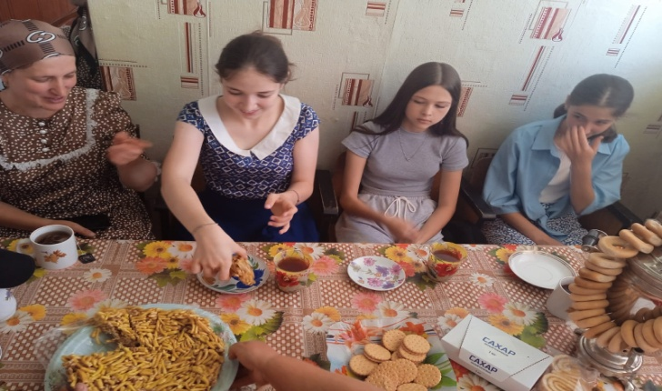 | 9  участников | Фисенко С.А.
19 | Фольклорный праздник  «Посидим у самовара!» | 23 июня, специалист МКУК «Большеремонтненский СДК», провела фольклорный праздник «Посидим у самовара», за большим столом собрались участники из пришкольного лагеря «Росинка». Дети услышали историю появления первых русских самоваров, которая уходит в глубину наших предков. Самовары были разных размеров и пользовались большой популярностью и значимостью для семьи. Семья, имеющая самовар, считалась зажиточной.  Всё мероприятие сопровождалось веселыми и задорными песнями, связанными с чаепитием. Ребята на мероприятии отгадывали веселые загадки, пели частушки, водили хоровод под песню «Пых-пых самовар», с удовольствием участвовали в конкурсах, играх «Нарисуй чайник», «Пряники русские», «Христофоровка – Никаноровка» и т.д. Завершилась встреча чаепитием: пили чай с конфетами, пряниками, бубликами. Ведь не зря Николай Васильевич Гоголь сказал, что «Под шумок самовара ведется согревающий сердце и душу разговор...».  https://ok.ru/profile/574545893188/statuses/155657405863236  https://vk.com/wall-219156373_79  https://bolshrem-sdk.kulturu.ru/item/1597316  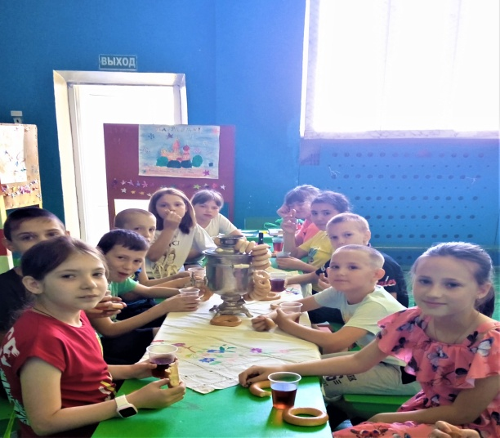 | 17  участников | Быстрянская Т.А.
20 | Викторина  «Что значит быть милосердным?» | 27 июня, в МКУК «Большеремонтненский» СДК, прошла викторина «Что значит быть милосердным?». Милосердие – это любовь, которая взаимности не требует, возможна ко всем людям, в этом ее богатство и сила.  Специалист дома культуры, рассказала ребятам, что значит быть милосердным и добрым, как почувствовать чужое горе, как не жалеть тепла своей души для окружающих. Участники мероприятия, играя в различные конкурсы, викторины, отвечали на эти вопросы. В конкурсе «Доскажи словечко», « Назови добрые поступки», дети громко хлопали на добрые дела и сильно топали на плохие проделки. Ребята вспомнили стихотворения о добре и милосердии, пели песни о дружбе и добрых делах, называли положительных героев сказок, перебивая друг – друга, вспоминали и выкрикивали добрые, ласковые, волшебные слова, разгадывали кроссворд «Милосердие».  Человек рождается и живет на земле для того, чтобы делать людям добро. Начните творить добро прямо сегодня, у себя дома! Подарите тепло своего сердца своим бабушкам и дедушкам, старенькой соседке или соседу по площадке. Вы обязательно увидите, что мир вокруг вас стал чуточку добрей и красивей!  https://ok.ru/profile/574545893188/album/886197525828/949447840836  https://bolshrem-sdk.kulturu.ru/item/1602383  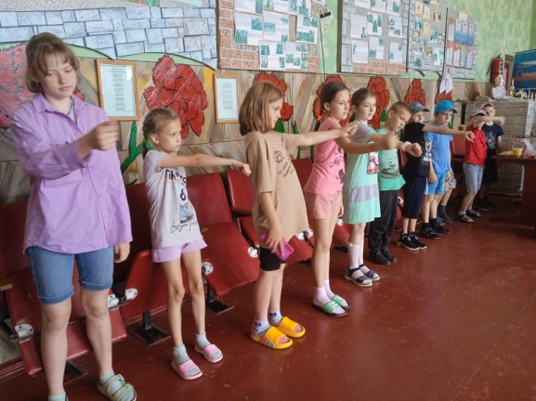 | 18  участников | Пасько Е.И.
21 | Развлекательно-игровая программа  «В стране комедий» | 29 июня, в МКУК «Большеремонтненский СДК», состоялась развлекательно-игровая программа «В стране комедий». В ходе мероприятия ребята окунулись в веселую и дружескую атмосферу комедий. Дети с большим интересом и азартом отвечали на вопросы викторины, разгадывали шуточные загадки. Участники попали в волшебный мир развлечений, где происходили чудеса, где добро побеждает зло. Присутствующие с радостью погрузились в «мир масок» и вместе с главным героем клоуном Лелей провели конкурс «Маска, я тебя знаю!», «Шутки на полминутки», «Мозаика», «Разыграй ситуацию». Развлекательная программа прошла в очень веселой атмосфере, все участники получили положительные эмоции и зарядились хорошим настроением. На протяжении всей программы ребят не покидало веселое, бодрое, позитивное настроение.  https://bolshrem-sdk.kulturu.ru/item/1602387  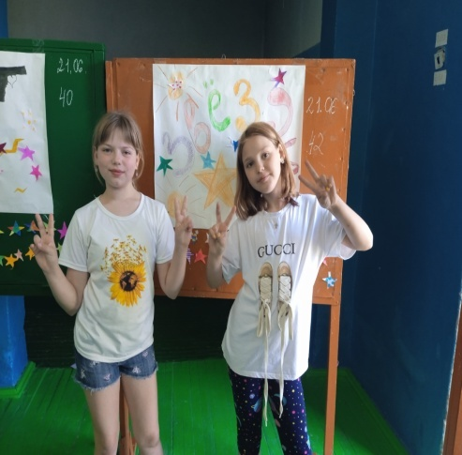 | 11  участников | Быстрянская Т.А.
 |  | Всего мероприятий  Всего участников | 21  446

